Заблуждения и мифы
о сотовой связи!
Четыре железных аргумента против радиофобии
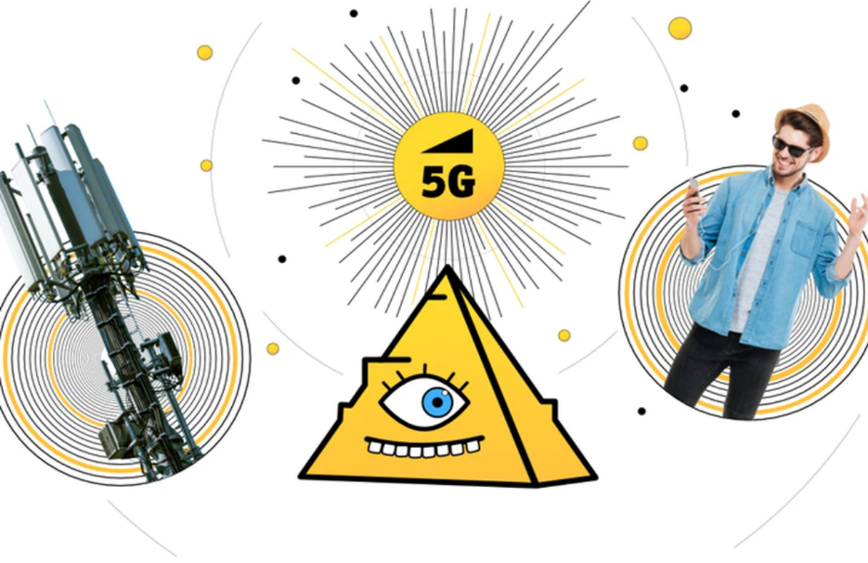
«Вокруг стало слишком много вышек сотовой связи, они переносят коронавирус через 5G, и в будущем будут контролировать разум…» Если, услышав подобное, вы с опаской оглядываетесь на встретившуюся по пути базовую станцию, и стали тревожнее, получая в мессенджере «страшилку» про какую-то непонятую, но зловещую технологию, то самое время вспомнить простые аргументы, которые помогут не отравлять свою жизнь ненужными страхами. И при случае поделиться этими доводами с родными, если они вдруг стали поддаваться радиофобии.

МИФ: Мобильная связь облучает людей и несёт вред!
ПРАВДА: Для человека опасно только ионизирующее излучение, например, рентген.
Мобильная сеть работает за счёт обмена информацией между телефоном и базовыми станциями. Ваше устройство «обращается» к станции, которая передаёт сигнал на узел связи оператора. Весь обмен происходит в радиодиапазоне.
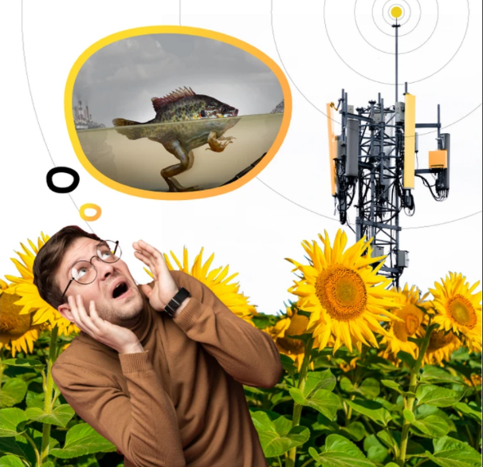
Здесь и заключена главная проблема конспирологов и авторов «страшилок»: для того, чтобы наносить вред человеку, радиоволны находятся в диаметрально противоположной «весовой категории» по сравнению с более жёсткими видами электромагнитного излучения.
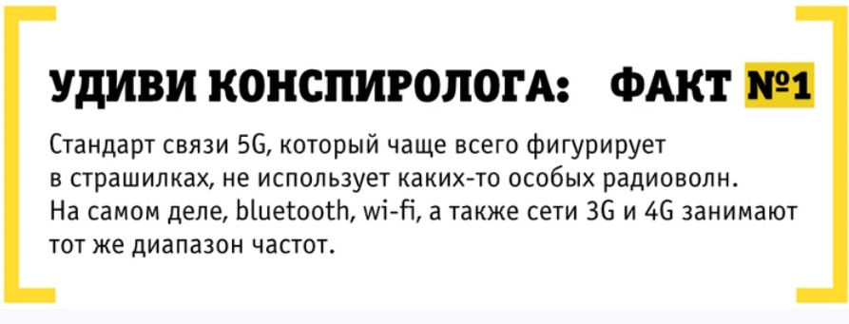
Все эти виды излучений объединяет одно: они не имеют никакого отношения к технологиям, применяемым мобильными операторами. Встретиться с ними вы можете разве что в рентген-кабинете, при МРТ-сканировании или ядерном апокалипсисе. Стандарт связи 5G, который чаще всего фигурирует в страшилках, не использует каких-то особых радиоволн. На самом деле, bluetooth, wi-fi, а также сети 3G и 4G занимают тот же диапазон частот.

Разрушительным потенциалом для человека обладают только ионизирующее излучение (гамма- и рентгеновское) и излучение в виде потока заряженных частиц. Их невероятно высокой энергии достаточно, чтобы при поглощении выбивать электроны из атомов и наносить повреждения на клеточном уровне
МИФ: Вышек сотовой связи всё больше — это точно заговор!
ПРАВДА: Их становится больше из-за особенностей связи последнего поколения.
Каждый формат связи имеет свои параметры «дальнобойности» сигнала. Последние поколения связи более восприимчивы к помехам от зданий. Поэтому в диапазонах 3G и 4G, которые обеспечивают скоростной мобильный интернет, требуется гораздо больше базовых станций, чем для 2G (она используется для голосовой связи). В городе оптимальное расстоянием между вышками составляет примерно 500-800 метров.
Увеличение плотности сети улучшает способности мобильного интернета и делает его более удобным для абонентов.
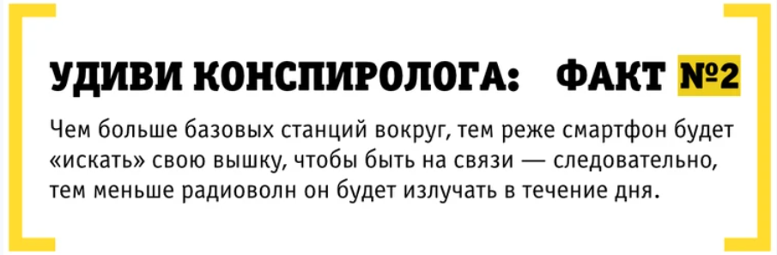
Не стоит забывать, что строительство базовых станций строго регламентировано. Все они проходят проверку Роспотребнадзором. Причём, в России нормы предельно допустимого уровня электромагнитного излучения для обитаемых зон в 10 раз строже, чем, например, в США, Швеции или Норвегии — 10 мкВт/см2 против 100 мкВт/см2 в западных странах.
МИФ: Радиоволны вызывают онкологические заболевания!
ПРАВДА: Они не способны на это, так как не вызывают мутаций клеток.
Максимум, что могут сделать радиоволны с любой материей — это заставить её молекулы колебаться немного быстрее, то есть нагреваться.

Этот принцип использован в микроволновках, но он не работает с технологиями сотовой связи. Во-первых, для нагрева излучение должно быть намного мощнее чем то, что используется базовыми станциями; а во-вторых, с увеличением расстояния энергия радиоволн быстро рассеивается, и повлиять на человеческий организм — а уж тем более что-то нагреть — они уже не в состоянии. При этом конспирологи продолжают выступать против невидимого вреда сотовой связи, а против микроволновок — нет.
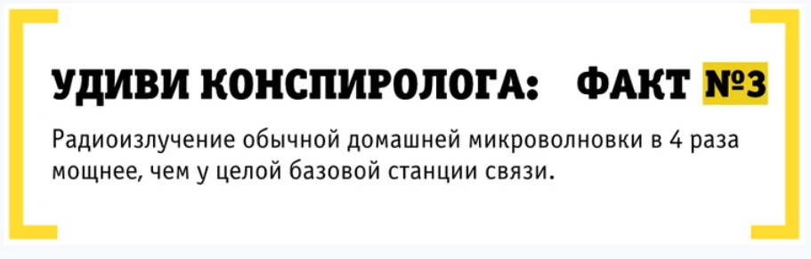
Только ионизирующее излучение, а также ультрафиолет способны вызвать онкологические и другие заболевания. Сотни тысяч научных исследований за последнее десятилетие не выявили отрицательного влияния сигнала сотовых сетей на организм человека. При этом за те же 10 лет простой солнечный свет стал причиной огромного количества проблем со здоровьем (ультрафиолетовое излучение Солнца способно вызвать меланому). Носить шапочку из фольги — право каждого, главное — никогда не забывать о креме от загара!
МИФ: В мозге есть электричество — значит, радиоволны могут на него влиять: они же электромагнитные!
ПРАВДА: Это не так, ведь в мозге нет «электричества».
Работа мозга не связана с электричеством в привычном понимании. Он функционирует за счёт химических процессов в клетках — нейронах. Радиоволны могут влиять на электронику, но наш мозг — не компьютер. Иначе говоря, зомбирование лучами, как это показывают в страшилках, невозможно по законам природы.
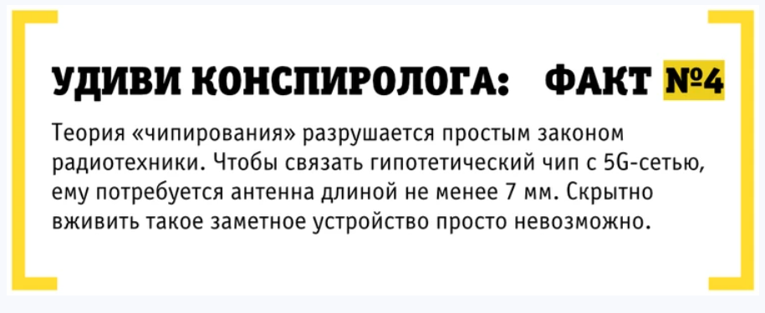
Резюмируя, радиофобия не имеет под собой никаких научных оснований. Чаще всего за ней стоит незнание элементарных основ физики 9 класса. Вы можете вступить в дискуссию с конспирологами, используя наш ликбез.

Ведь строительство базовых станций несет ощутимую пользу: выше качество сигнала и скорости мобильного интернета, а значит, больше возможностей для развития, работы и досуга.

